Міністерство освіти і науки України

Одеський національний політехнічний університет

Інститут комп’ютерних систем  
Кафедра комп’ютерних інтелектуальних систем і мереж

Протокол

Лабораторної роботи №3

На тему “Изучение стратегий разрешения конфликтов в продукционных системах”

По предмету: «Комп’ютерні інтелектуальні системи»

Виконали:

студенти групи АМ-181

Брошовян О.А.

Ліпілов М.Г.

Веденьєв А.О.

Санні-Агбана С.

Перевірив:

Тішин П.М.

Одеса 2021

**Перелік завдань до лабораторної роботи**

1. Используя редактор сформировать с помощью конструкции deffacts исходный набор из пяти произвольных фактов (далее обозначаемых (a), (b), (c), (d) и (e)).

2. В соответствии с вариантом задания (табл. 5) сформировать набор правил, где (n), (m), (p), (r), (s) и (t) – некоторые произвольно выбранные факты (в квадратных скобках указана значимость правила). Сохранить подготовленные конструкции в файле <file_name>.clp.

3. Загрузить среду CLIPS (файл clipswin.exe). Активизировать окна “Facts Window” и “Agenda Window”. С помощью команды Load Constructs меню File (или «горячей» комбинации Ctrl-L) загрузить факты и правила из файла <file_name>.clp.

4. Выполнить начальную установку командой (run) («горячая» комбинация - Ctrl-U). Зафиксировать состояние списка фактов и агенды.

5. Выполнить в пошаговом режиме обработку правил («горячая» комбинация - Ctrl-T), фиксируя после каждого шага состояние агенды и списка фактов.

6. Повторить действия п. 4 и 5 при различных стратегиях разрешения конфликтов. Для изменения стратегий использовать пункт Options менюExecution. Зафиксировать и объяснить полученные результаты.

**Хід роботи**

**Варіант №5**

**Завдання №1**

Используя редактор сформировать с помощью конструкции deffacts исходный набор из пяти произвольных фактов (далее обозначаемых (a), (b), (c), (d) и (e)).

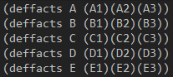

**Створення набору фактів за допомогою deffacts**

**Завдання №2**

В соответствии с вариантом задания (табл. 5) сформировать набор правил, где (n), (m), (p), (r), (s) и (t) – некоторые произвольно выбранные факты (в квадратных скобках указана значимость правила). Сохранить подготовленные конструкции в файле <file_name>.clp.

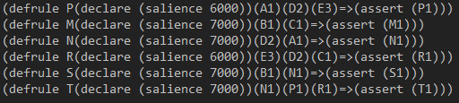

**Створення набору правил з розставленими відповідно до варіанту пріоритетами**

**Завдання №3**

Загрузить среду CLIPS (файл clipswin.exe). Активизировать окна “Facts Window” и “Agenda Window”. С помощью команды Load Constructs меню File (или «горячей» комбинации Ctrl-L) загрузить факты и правила из файла <file_name>.clp.

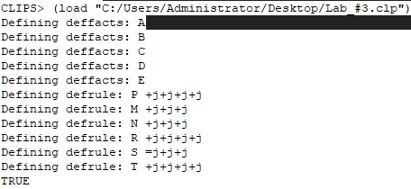

**Процес завантаження фактів і правил з файлу “Lab_#3.clp”**

**Завдання №4**

Выполнить начальную установку командой (run) («горячая» комбинация - Ctrl-U). Зафиксировать состояние списка фактов и агенды.

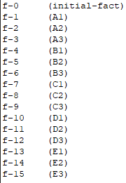

**Список фактів**

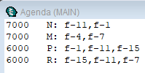

**Список правил (Agenda Window)**

**Завдання №5**

Выполнить в пошаговом режиме обработку правил («горячая» комбинация - Ctrl-T), фиксируя после каждого шага состояние агенды и списка фактов.

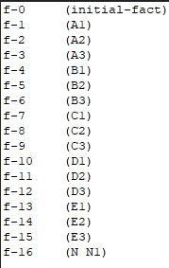

**Список фактів після виконання кроку №1**

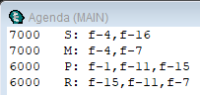

**Список правил після виконання кроку №1**

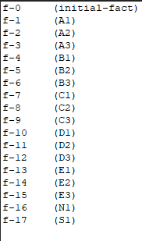

**Список фактів після виконання кроку №2**

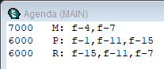

**Список правил після виконання кроку №2**

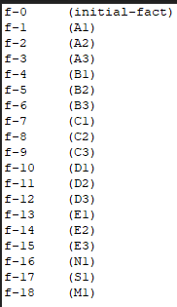

**Список фактів після виконання кроку №3**

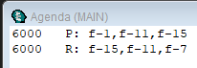

**Список правил після виконання кроку №3**

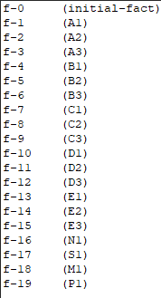

**Список фактів після виконання кроку №4**



**Список правил після виконання кроку №4**

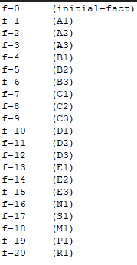

**Список фактів після виконання кроку №5**



**Список правил після виконання кроку №5**

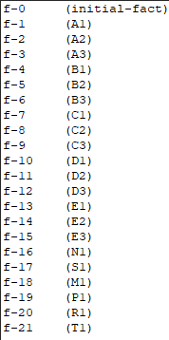

**Список фактів після виконання кроку №6**

**Завдання №6**

Повторить действия п. 4 и 5 при различных стратегиях разрешения конфликтов. Для изменения стратегий использовать пункт Options менюExecution. Зафиксировать и объяснить полученные результаты.

**Стратегія у ширину**



**Вибір стратегії у меню Execution**

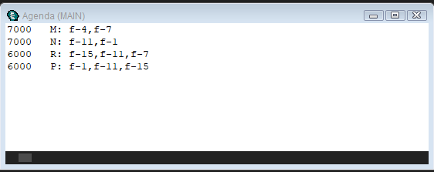

**Список правил до виконання кроку №1**

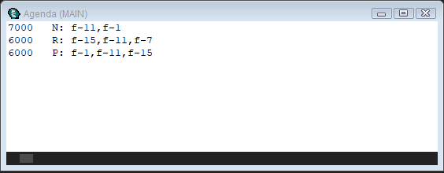

**Список правил після виконання кроку №1**

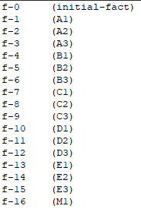

**Список фактів після виконання кроку №1**

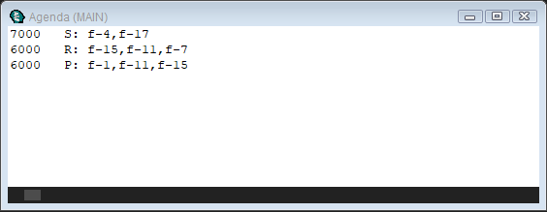

**Список правил після виконання кроку №2**

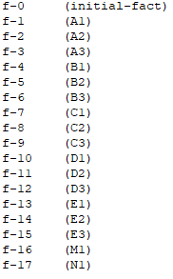

**Список фактів після виконання кроку №2**

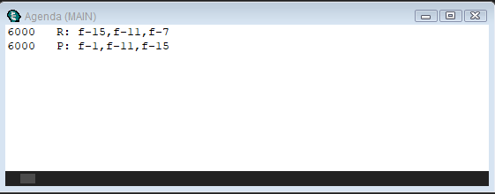

**Список правил після виконання кроку №3**

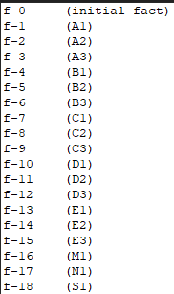

**Список фактів після виконання кроку №3**

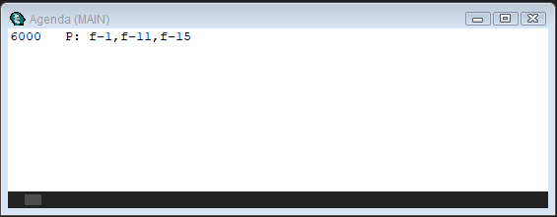

**Список правил після виконання кроку №4**

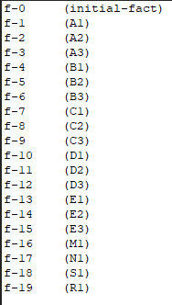

**Список фактів після виконання кроку №4**

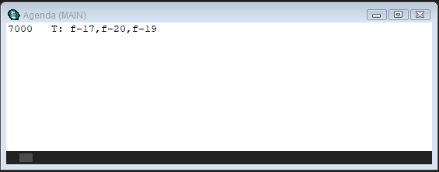

**Список правил після виконання кроку №5**

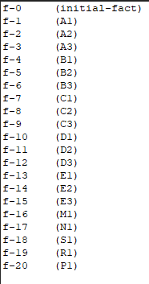

**Список фактів після виконання кроку №5**

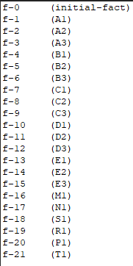

**Список фактів після виконання кроку №6**

**Стратегія LEX**



**Вибір стратегії у меню Execution**

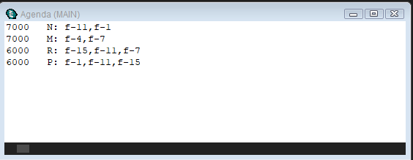

**Список правил до виконання кроку №1**

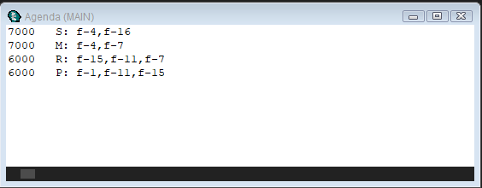

**Список правил після виконання кроку №1**

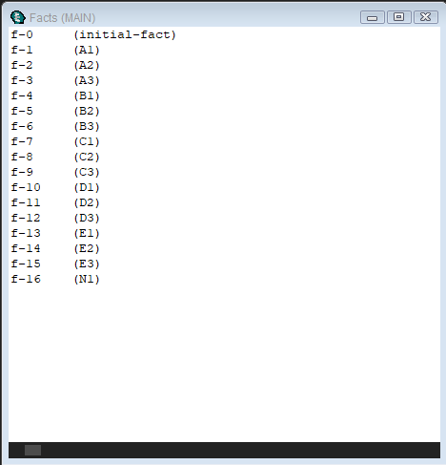

**Список фактів після виконання кроку №1**

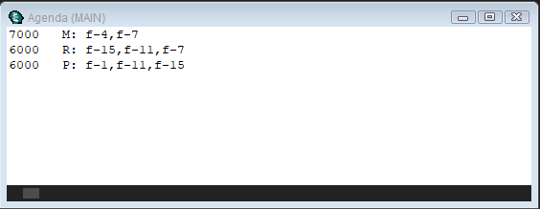

**Список правил після виконання кроку №2**

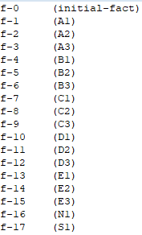

**Список фактів після виконання кроку №2**

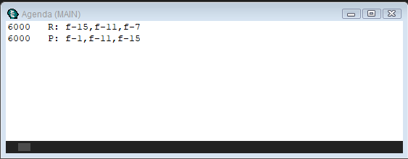

**Список правил після виконання кроку №3**

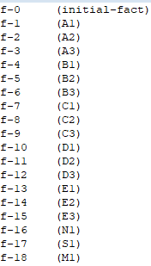

**Список фактів після виконання кроку №3**

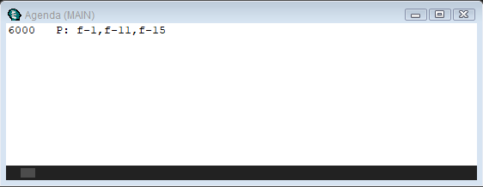

**Список правил після виконання кроку №4**

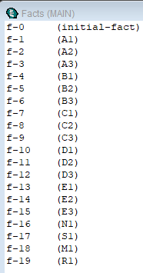

**Список фактів після виконання кроку №4**

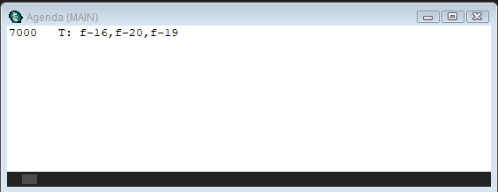

**Список правил після виконання кроку №5**

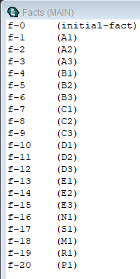

**Список фактів після виконання кроку №5**

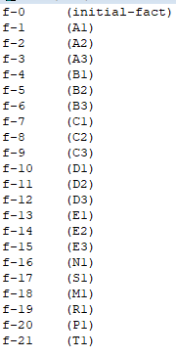

**Список фактів після виконання кроку №6**

**Стратегія MEA**



**Вибір стратегії у меню Execution**

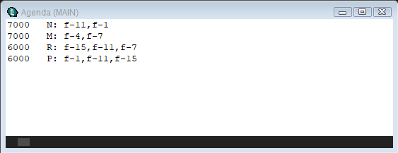

**Список правил до виконання кроку №1**

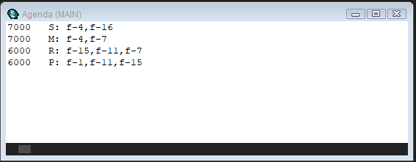

**Список правил після виконання кроку №1**

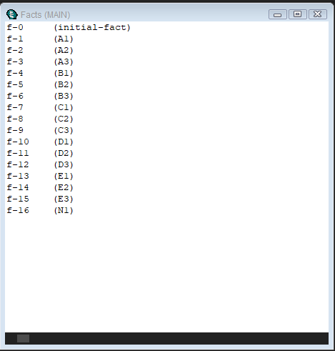

**Список фактів після виконання кроку №1**

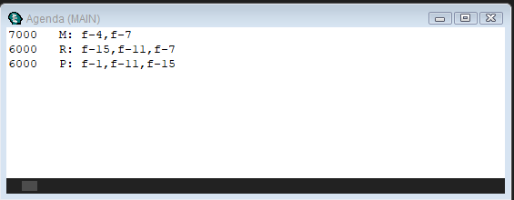

**Список правил після виконання кроку №2**

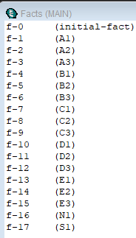

**Список фактів після виконання кроку №2**

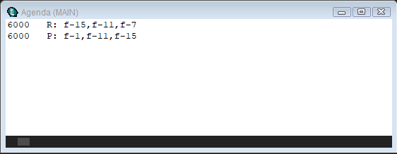

**Список правил після виконання кроку №3**

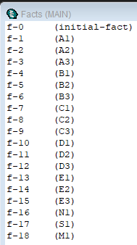

**Список фактів після виконання кроку №3**

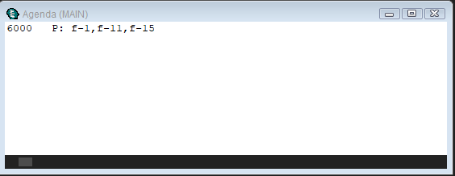

**Список правил після виконання кроку №4**

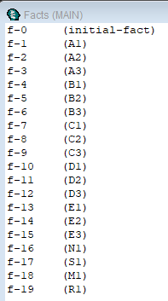

**Список фактів після виконання кроку №4**

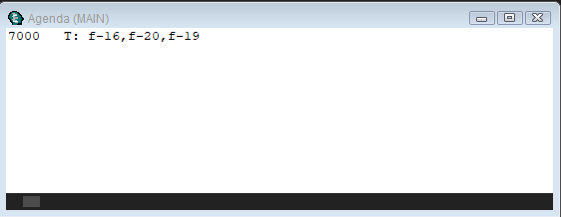

**Список правил після виконання кроку №5**

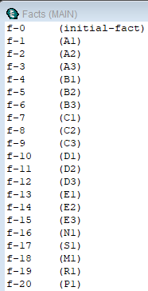

**Список фактів після виконання кроку №5**

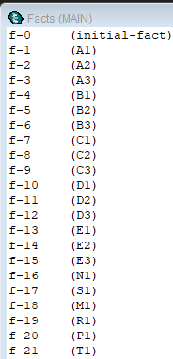

**Список фактів після виконання кроку №6**

**Стратегія простоти**



**Вибір стратегії у меню Execution**

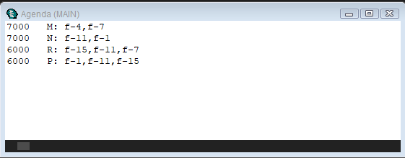

**Список правил до виконання кроку №1**

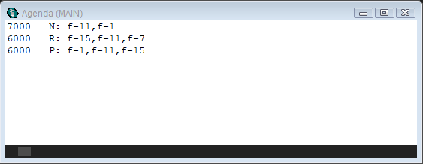

**Список правил після виконання кроку №1**

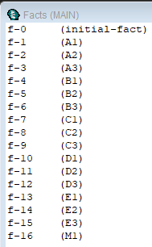

**Список фактів після виконання кроку №1**

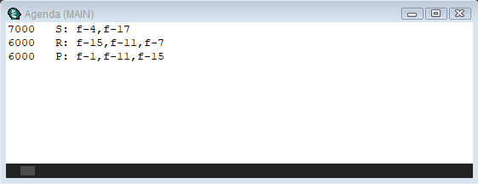

**Список правил після виконання кроку №2**

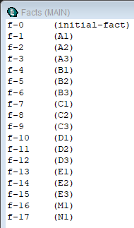

**Список фактів після виконання кроку №2**

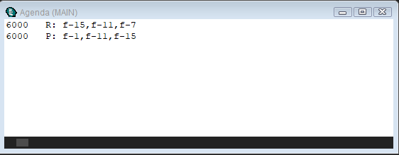

**Список правил після виконання кроку №3**

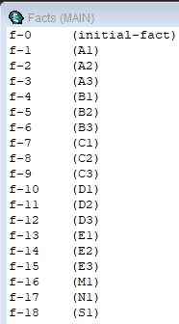

**Список фактів після виконання кроку №3**

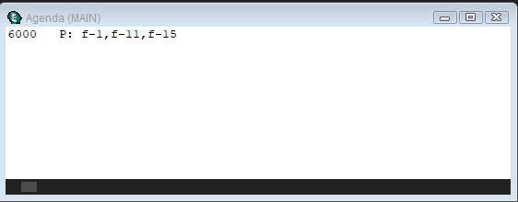

**Список правил після виконання кроку №4**

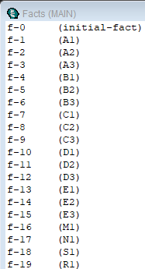

**Список фактів після виконання кроку №4**

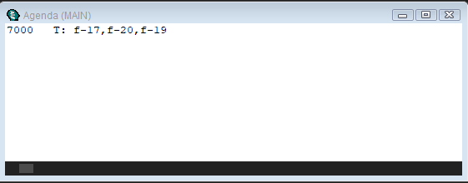

**Список правил після виконання кроку №5**

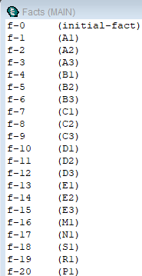

**Список фактів після виконання кроку №5**

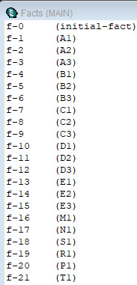

**Список фактів після виконання кроку №6**

**Стратегія складності**



**Вибір стратегії у меню Execution**

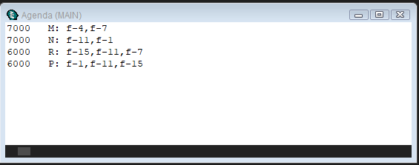

**Список правил до виконання кроку №1**

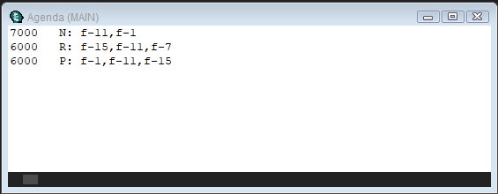

**Список правил після виконання кроку №1**

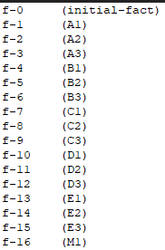

**Список фактів після виконання кроку №1**

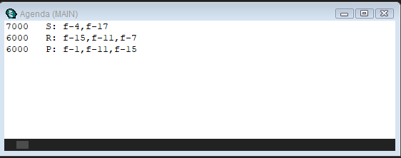

**Список правил після виконання кроку №2**

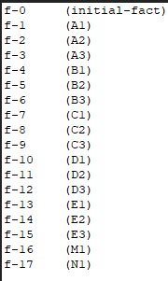

**Список фактів після виконання кроку №2**

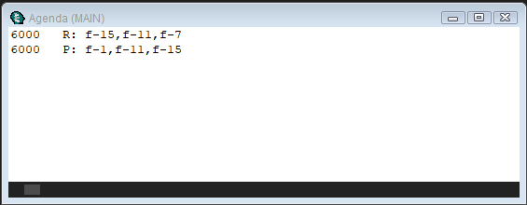

**Список правил після виконання кроку №3**

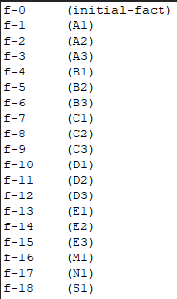

**Список фактів після виконання кроку №3**

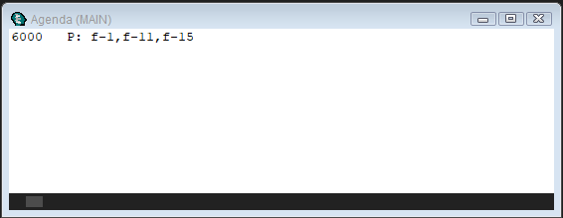

**Список правил після виконання кроку №4**

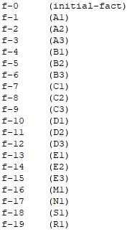

**Список фактів після виконання кроку №4**

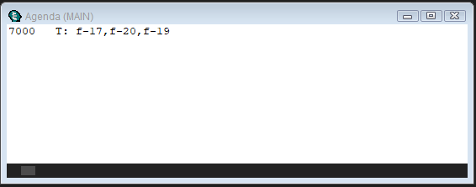

**Список правил після виконання кроку №5**

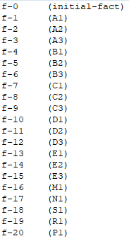

**Список фактів після виконання кроку №5**



**Список фактів після виконання кроку №6**

**Стратегія Random**



**Вибір стратегії у меню Execution**

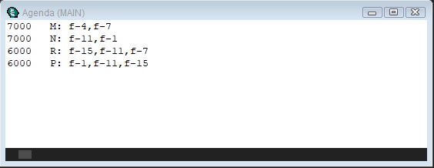

**Список правил до виконання кроку №1**

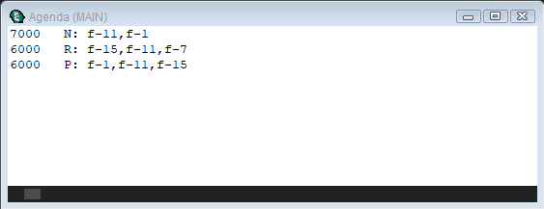

**Список правил після виконання кроку №1**

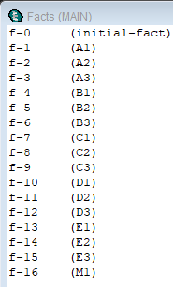

**Список фактів після виконання кроку №1**

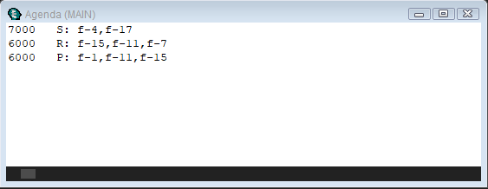

**Список правил після виконання кроку №2**

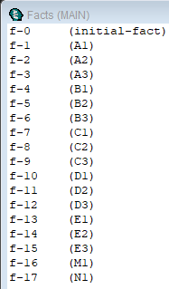

**Список фактів після виконання кроку №2**

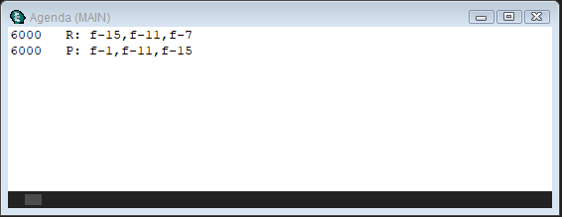

**Список правил після виконання кроку №3**

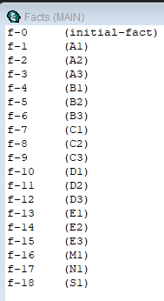

**Список фактів після виконання кроку №3**

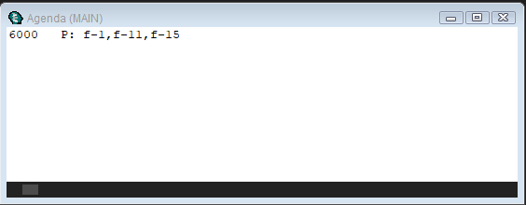

**Список правил після виконання кроку №4**

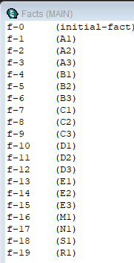

**Список фактів після виконання кроку №4**

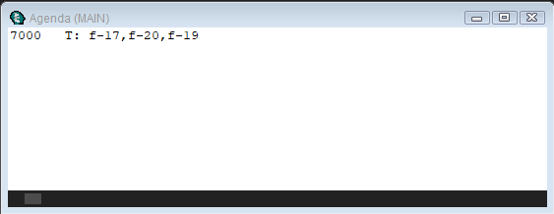

**Список правил після виконання кроку №5**

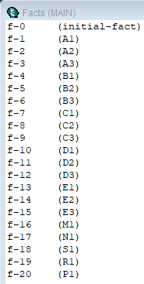

**Список фактів після виконання кроку №5**

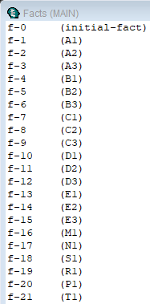

**Список фактів після виконання кроку №6**